香港童軍總會第一屆氣象導師訓練班
雲態學 課堂習作

- 請於下圖中配上合適的名稱。
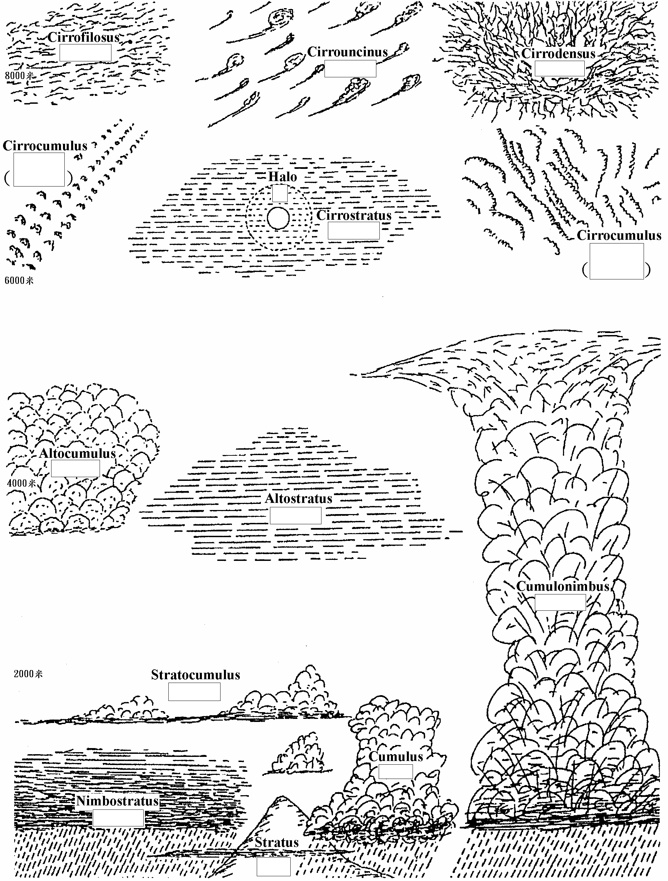
- 一般流傳氣候預測天象的詩句：
下雨之預兆 | 天晴之預兆
朝虹雨 | 晚虹晴
朝起紅霞，晚落雨 | 晚起紅霞，曬死魚。
烏雲接落日，今天不落明天落。 | 接落日雲底紅，明日曬死老蝦公
日落射腳，三天內雨落。
日出日落胭脂紅，不雨就生風。
黃日落後，明天大雨
久晴天射線，不久有雨見。
月亮撐紅傘，有大雨。 | 月亮撐黑傘，大晴天。
月亮撐黃傘，有小雨。
月亮撐藍傘，多風雨。
星光含水，雨將臨。
星星眨眼，下雨隔不遠。
早上日頭辣，下午有雨下。
朝有棉絮雲，下午雷雨鳴。 | 早上地罩霧，儘管洗衣褲。
早上雲城堡，大雨快來到。 | 早露大，晴得久。
魚鱗天，不雨也風顛。 | 天上魚鱗斑，曬穀不用翻。
釣釣雲，雨淋淋。 | 饅頭雲在天腳邊，晴天無雨日又煎。
烏頭風，白頭雨。 | 天上豆莢雲，地下曬煞人。
天上雲象梨，地下雨淋泥。 | 西北天開鎖，午後見太陽。
亂雲天頂交，風雨定不少。 | 煙成篷，天氣晴。
有雨山戴帽。 | 無雨雲攔腰。
直雷雨小，橫雷雨大。
西北閃電，大風大雨過得快。
未雨先電，有雨不大。

天氣歌
魚鱗雲，曬死人。
南閃三年，北閃眼前。
山如羊、豬、犬，大雨立至。
若要開望山青，朝看天頂穿，暮看四腳懸。
若要落望山白，西方有一洞，明日曬死老長工。
翳西南風。
一日東風，三日雨。三日東風無米煮。
東撲撲、西撲撲、明朝晒曝頭蓋。
未落雨，先唱歌，落雨落不多。

- 請寫上左圖雲屬的名稱及帶來相關的天氣。
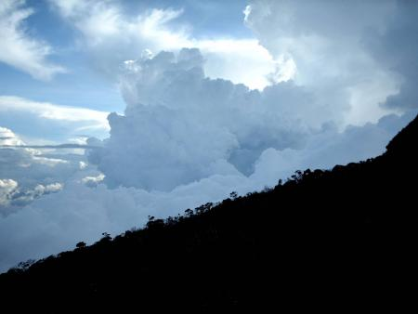 | 名稱：  積雲  天氣：  陰天 | 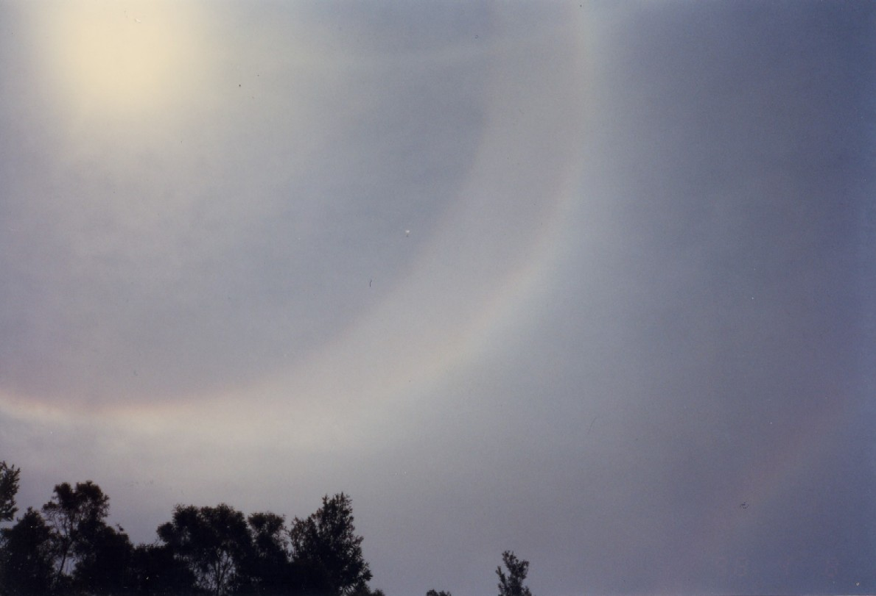 | 名稱：  卷層雲  天氣：  雨天或天氣會有大轉變
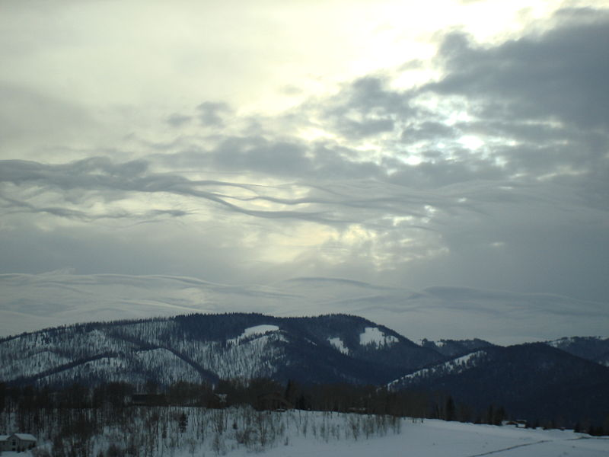 | 名稱：  層積雲  天氣：  睛天 | 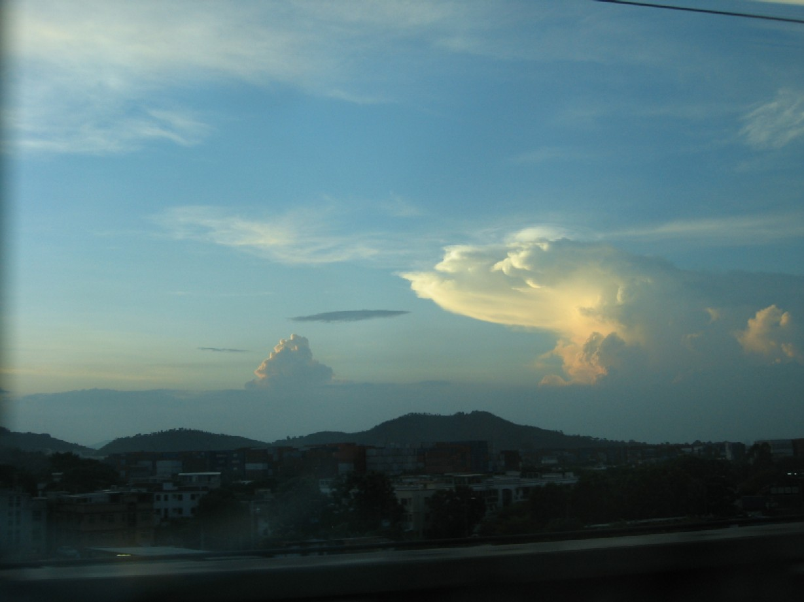 | 名稱：  積雨雲  天氣：  雷暴
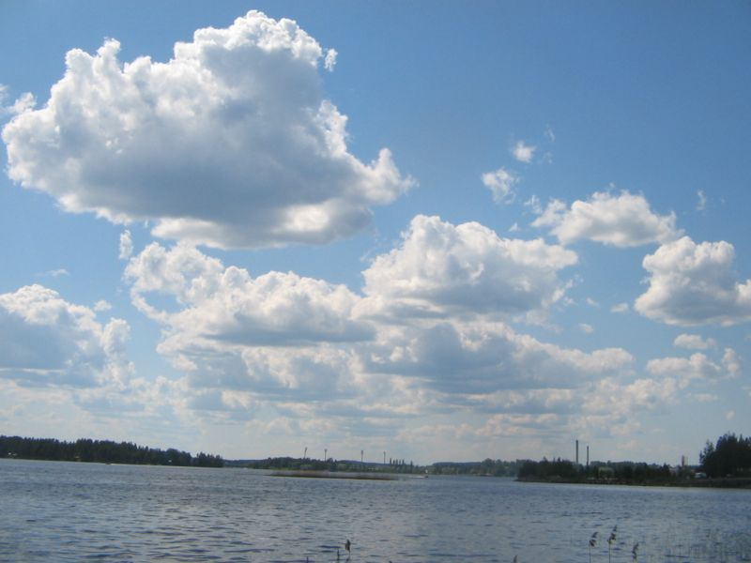 | 名稱：  積雲  天氣：  睛天 | 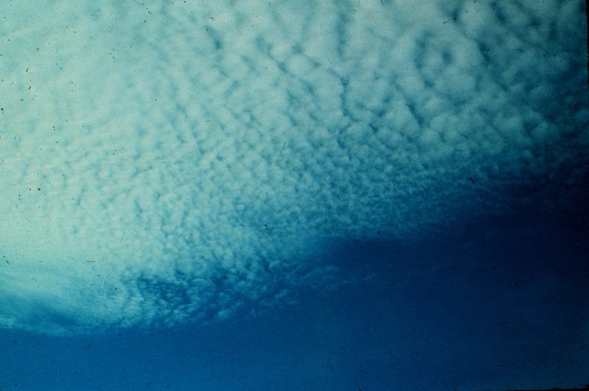 | 名稱：  卷積雲  天氣：  睛天
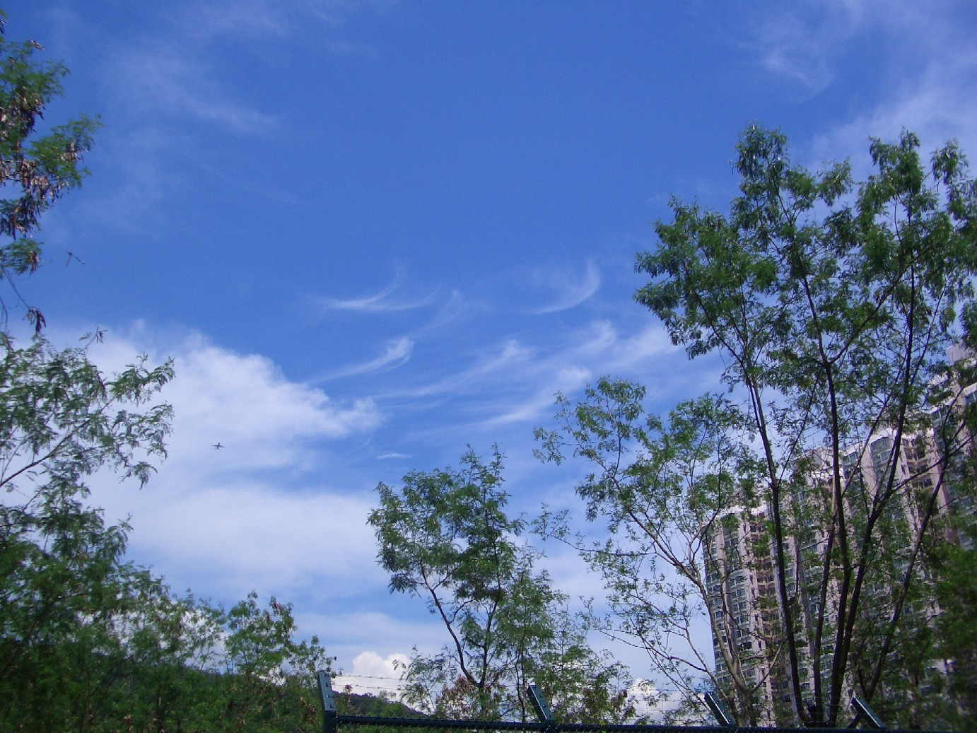 | 名稱：  卷雲  天氣：  雨天 | 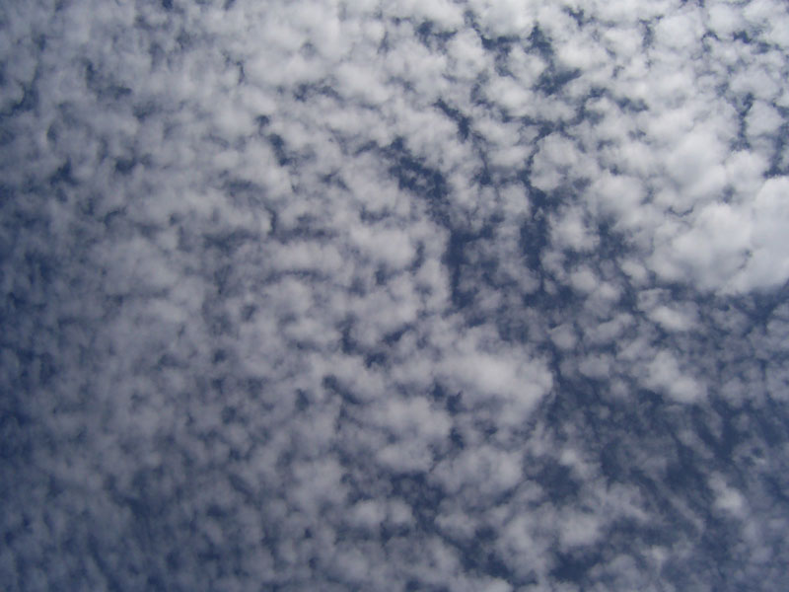 | 名稱：  高積雲  天氣：  睛天或偶然有微雨
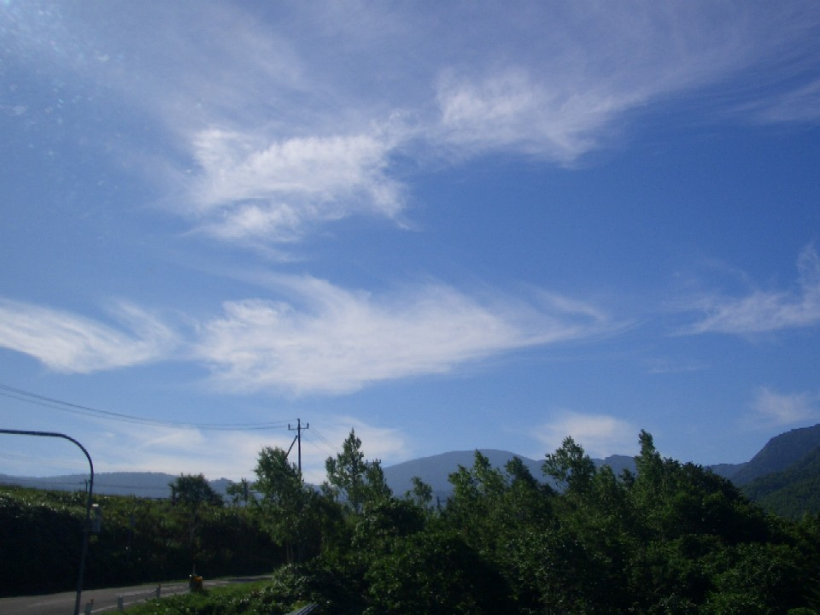 | 名稱：  卷雲  天氣：  天氣將會有大改變 | 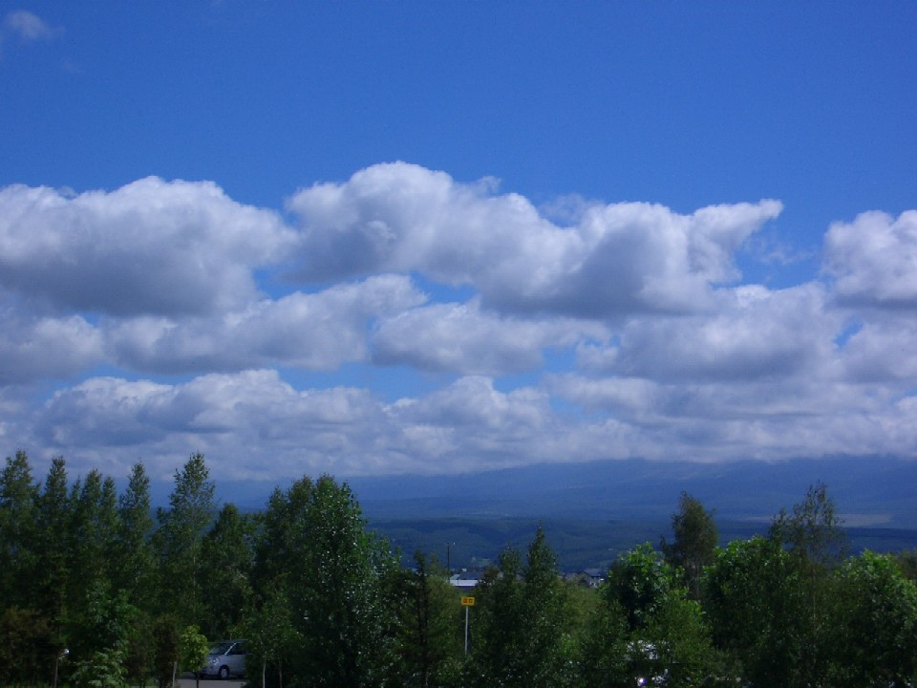 | 名稱：  層積雲  天氣：  偶然有微雨
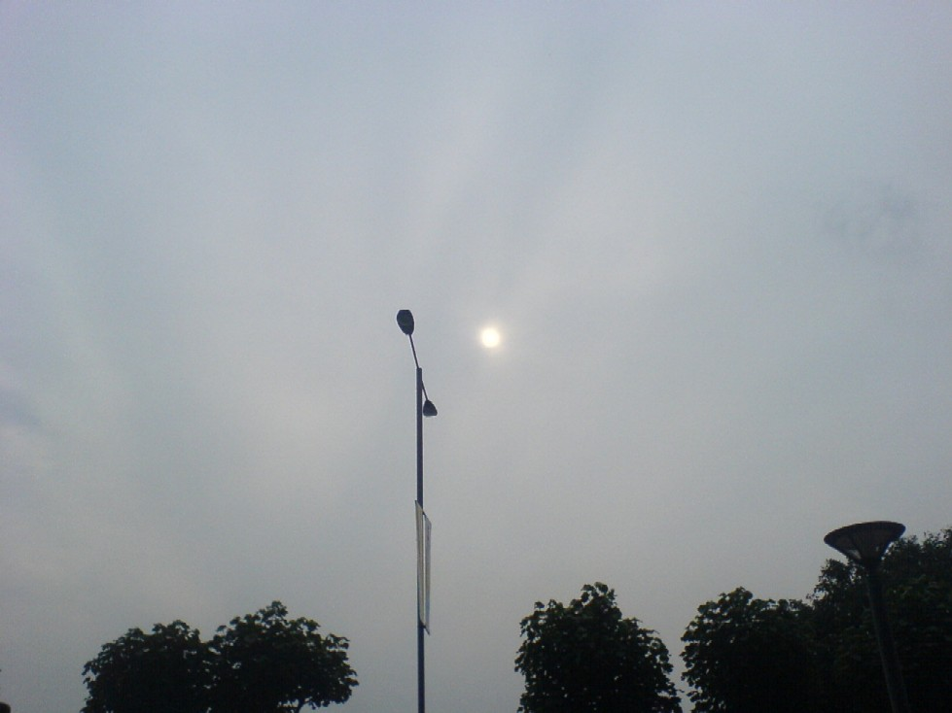 | 名稱：  高層雲  天氣：  陰天或間中有雨 | 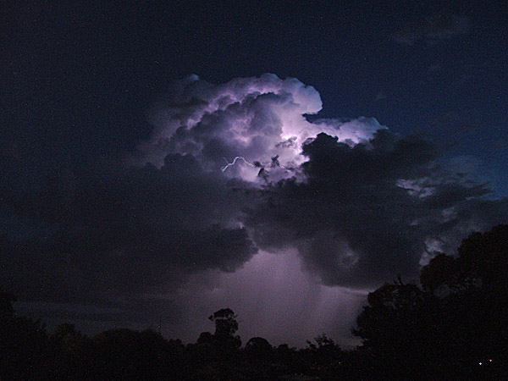 | 名稱：  積雨雲  天氣：  雷暴
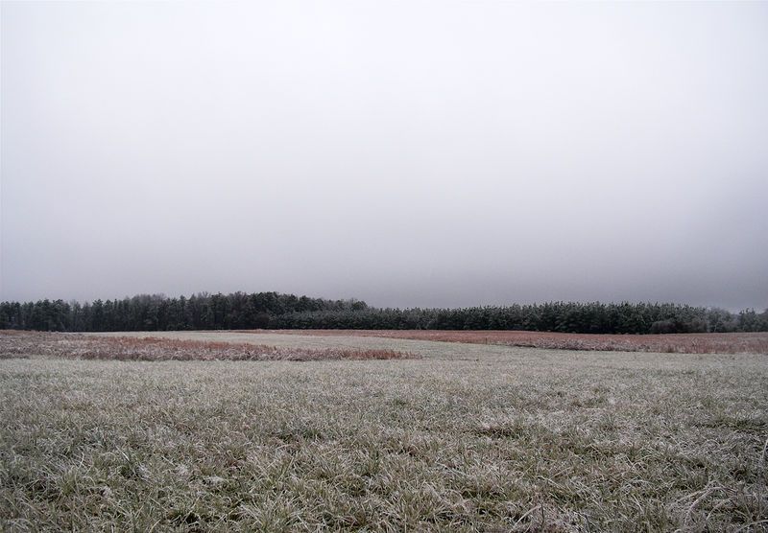 | 名稱：  層雲  天氣：  陰天或微雨 | 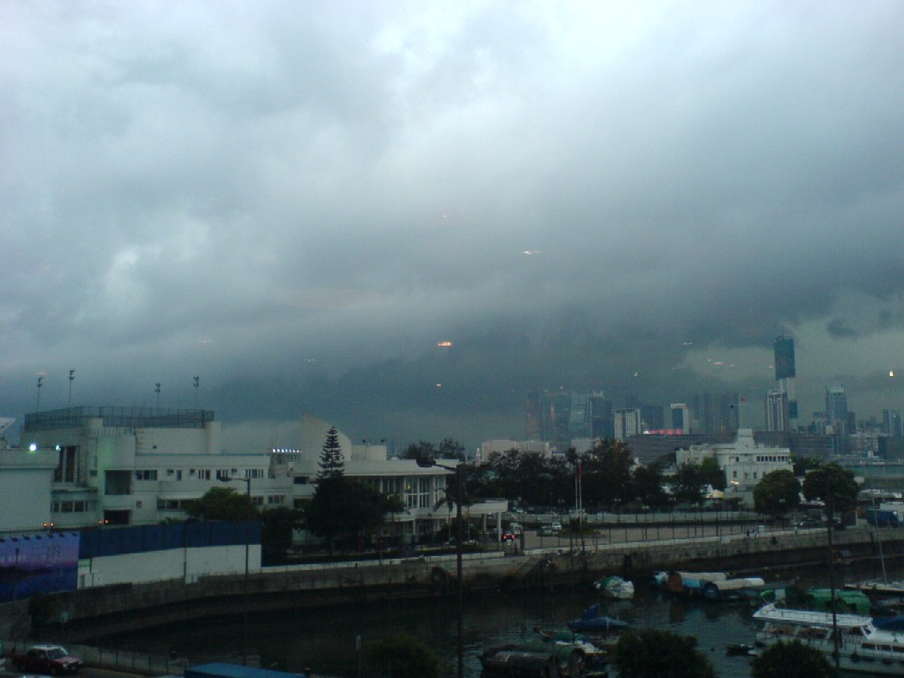 | 名稱：  雨層雲  天氣：  雨天
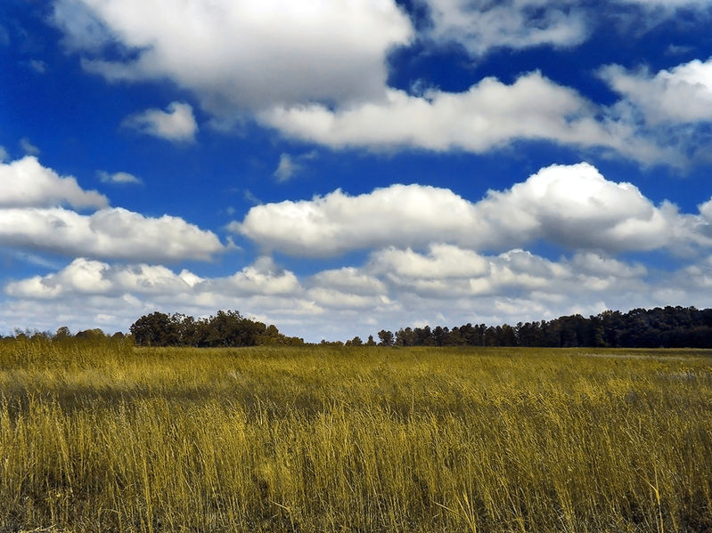 | 名稱：  積雲  天氣：  睛天 | 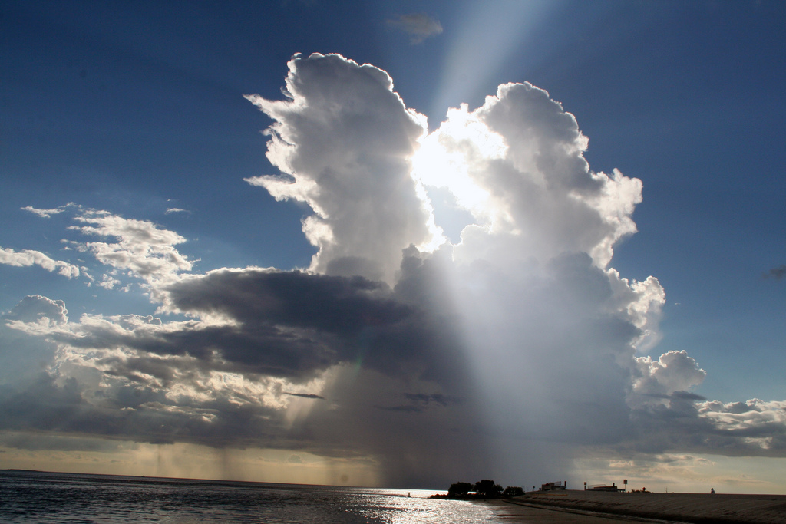 | 名稱：  積雨雲  天氣：  雷暴
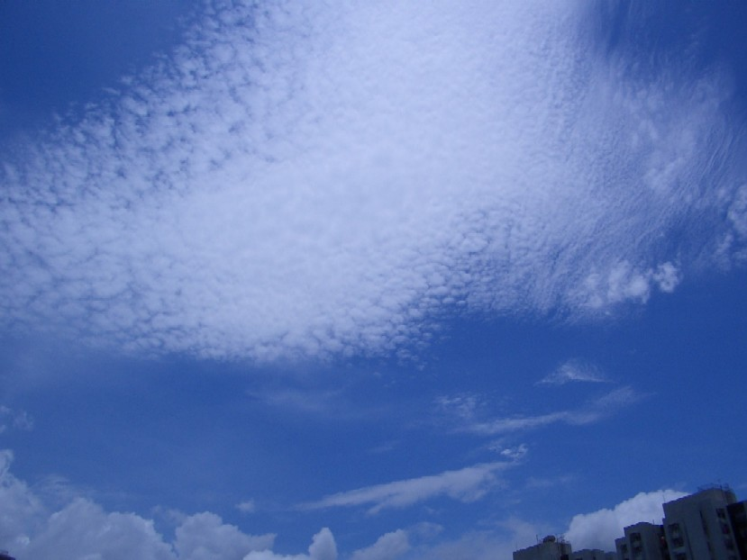 | 名稱：  卷積雲  天氣：  睛天 | 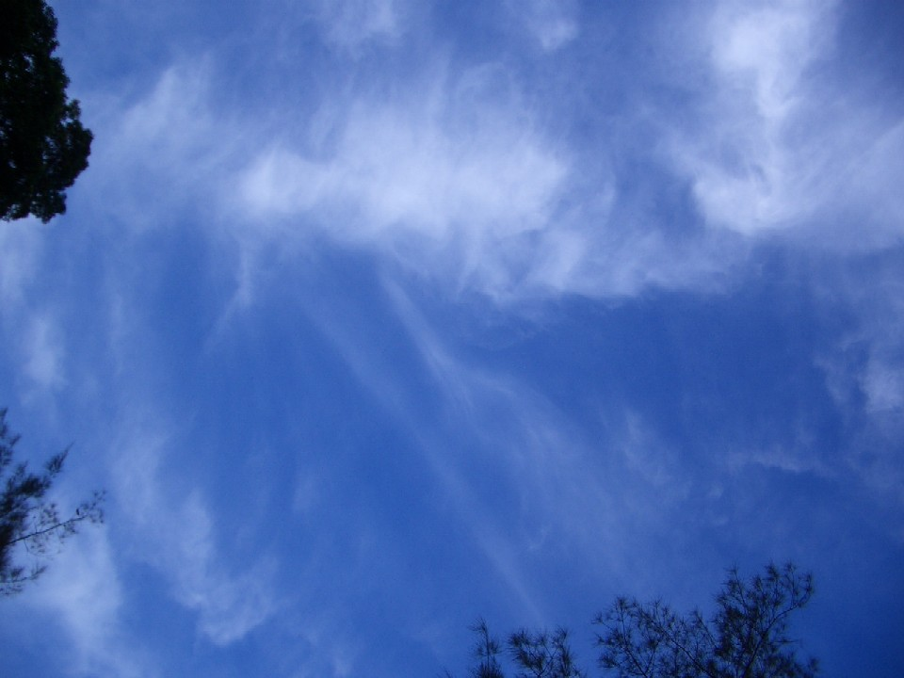 | 名稱：  馬尾雲  天氣：  附近有颱風
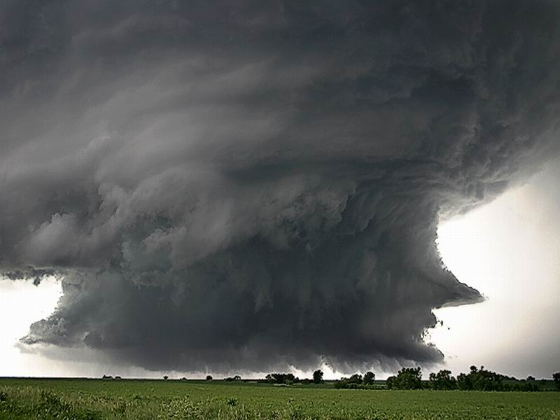 | 名稱：  天氣： | 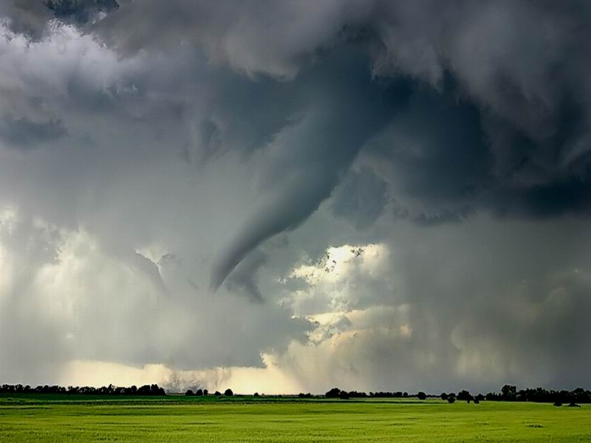 | 名稱：  天氣：

